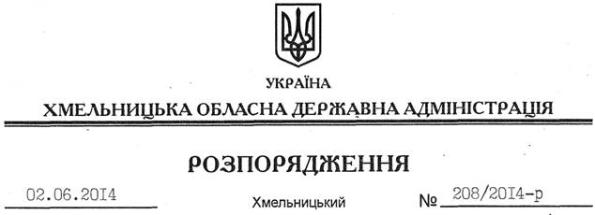
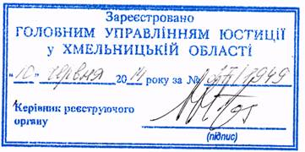

Про регулювання цін на продукцію дитячого харчування

Відповідно до постанови Кабінету Міністрів України від 25 грудня 1996 року № 1548 “Про встановлення повноважень органів виконавчої влади та виконавчих органів міських рад щодо регулювання цін (тарифів)”:
1. Встановити граничні торговельні надбавки на дитяче харчування у розмірі:
15 відсотків – на м’ясні та рибні консерви, сухі, рідкі і пастоподібні молочні та молочнокислі продукти дитячого харчування;
20 відсотків – на овочеві та фруктово-ягідні консерви, харчові концентрати дитячого харчування.
2. Це розпорядження набирає чинності після державної реєстрації у Головному управлінні юстиції в області з моменту його оприлюднення.
3. Контроль за виконанням цього розпорядження покласти на першого заступника голови обласної державної адміністрації О.Симчишина.

Голова адміністрації Л.Прус

